黄浦区2017学年度第一学期九年级期终调研测试
理化试卷
（考试时间：100分钟 总分：150分） 2018.1
化学部分
相对原子质量：H—1 C—12 O—16 Na—23 S—32 Cl—35.5 Ca—40

六、选择题（共20分）
下列各题均只有一个正确选项，请将正确选项的代号用2B铅笔填涂在答题纸的相应位置上，更改答案时，用橡皮擦去，重新填涂。
27. 元素符号与名称都正确的是
A. H₂：氢元素 B. HG：汞元素 C. He₂：氦元素 D. Ag：银元素
28. 表示1个氧分子的化学符号是
A. O B. O₃ C. O₂ D. 2O
29. 硫化镉是纹身彩贴的主要成分，硫化镉中Cd的化合价为+2价，则硫化镉的化学式是
A. Cd₂S B. CdS₂ C. Cd₂S₃ D. CdS
30. 空气成分中，体积分数21%的气体是
A. 氮气 B. 氧气 C. 二氧化碳 D. 稀有气体
31. 属于氧化物的是
A. 氯酸钾 B. 空气 C. 液氧 D. 二氧化锰
32. 属于有毒气体的是
A. N₂ B. O₂ C. CO D. CO₂
33. 关于“甲烷”说法错误的是
A. 类别:有机物 B. 摩尔质量:16 C. 性质:可燃性 D. 用途:燃料
34. 氧化钙的俗称是
A. 大理石 B. 熟石灰 C. 石灰水 D. 生石灰
35. 属于物理性质的是
A. 导电性 B. 可燃性 C. 稳定性 D. 还原性
36. 镁在空气中燃烧时，现象描述错误的是
A. 放出热量 B. 生成MgO C. 发出耀眼强光 D. 金属镁消失[中@*国^教育&出
37. 干冰可以用于人工降雨，当飞机播洒干冰后，云层中二氧化碳分子不发生的变化是
A. 分子间的间隔 B. 分子运动速率
C. 物理性质 D. 化学性质

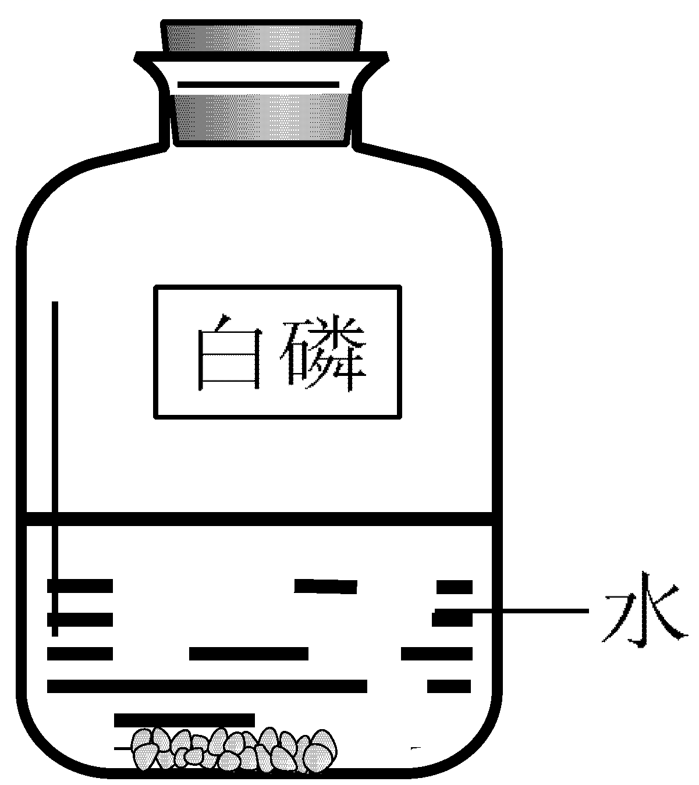
38. 在实验室白磷的保存方法如图所示，其目的是
A. 降低白磷的着火点 B. 防止白磷与空气接触
C. 使白磷与水形成稳定物质 D. 将白磷浸湿使其不易着火
39. 属于同素异形体的是
A. 氢气与液态氢 B. 水与冰
C. 二氧化硫与三氧化硫 D. 石墨与C₆₀
40. 关于“物质的量”理解正确的是
A. 符号可以用“mol”表示 B. 摩尔是国际单位制中7个基本量之一
C. 摩尔质量等于物质的式量 D. 物质的量用于表示微粒的集合体
41. 向15mLpH=5的溶液中加入等体积的下列试剂，混合液的pH肯定增大的是
A. 氢氧化钠溶液 B. 稀盐酸 C. 稀硫酸 D. pH=5的溶液
42. 下列化学方程式中，书写正确的是
A. NaOH+ CuSO₄ Cu（OH）₂↓+ Na₂ SO₄ B. 4P + 5O₂↑P₂O₅
C. CO₂ + H₂OH₂CO₃ D. 4Fe + 3O₂ 2Fe₂O₃
43. 不能鉴别氧气和二氧化碳方法是 [来源:zz~s#t&ep@.com^]
A. 通入紫色石蕊溶液 B. 通入有酚酞试液的水
C. 插入燃着的木条 D. 通入澄清的石灰水
44. 下图是恒温下模拟海水晒盐的过程示意图，根据图示判断正确的是

甲 乙 丙 丁
A. 氯化钠溶解度受温度影响不大，且随温度升高而增大
B. 乙烧杯的溶液是饱和溶液
C. 丙和丁溶液中溶质质量分数相同
D. 甲乙烧杯中的溶液溶质的质量分数可能相同
45. 在化学反应A+B₂→2C中，已知20gA和足量B₂充分反应后，生成30gC。已知B的相对原子质量为16，则C的式量是
A. 20 B. 32 C. 48 D. 96
46. 现有0.1mol氯酸钾和二氧化锰混合，加热一段时间后，剩余固体中氯元素的质量为3.55g，判断氯酸钾分解程度是
A. 完全分解 B. 部分分解 C. 没有分解 D. 无法确定

七、填空题（共22分）
请根据要求在答题纸的相应位置作答。
营养成分表
47. 化学与生活密切相关。[w^ww.zzst&~ep.c#om%]
营养成分 | 每片含量 | 每100g含量
铁Fe | 6.70mg | 1.12g
丙酸钠C₃H₅O_{x}Na | 0.23mg | 45.50mg
①右图是营养药品的部分说明。说明中的“铁”指的是
（1） （填“单质”、“元素”或“分子”）；来源:中@国教
丙酸钠是由 （2） 种元素组成。1molC₃H₅O_{x}Na中含有
（3） 个碳原子；该化合物中碳元素与氧元素的质量比为9∶8则x＝ （4） 。
②变色眼镜的玻璃里加入了溴化银（AgBr）和氧化铜。在强光照射下，溴化银分解成溴和银，玻璃颜色变深，此属于 （5） 反应（填“化合反应”或“分解反应”）；当光线变暗时，溴和银在氧化铜作用下，重新生成溴化银，玻璃颜色变浅，而氧化铜在变化前后质量和化学性质没有变化，则氧化铜在反应中起 （6） 作用。[眼镜的铜螺丝部位常出现一层绿色物质，这是由于铜生锈的原因：
请完成该反应的化学方程式：2Cu+O₂+ （7） +H₂OCu₂(OH)₂CO₃
48. 水在生产、生活中有着十分重要的作用。
①科学家在不断研究水的开发和利用技术。右图是水在一定条件下的转化过程。

Ⅰ.写出电解水装置反应的化学方程式 （8） 。
用电器
甲
燃料电池
反应
H₂ O₂
太阳能电池组
－ ＋
电解水装置
反应
Ⅱ.燃料电池反应的微观模拟图如下图所示
一定条件下

反应前 反应后
“ ”表示的微粒名称是 （9） ；
反应后的容器中成分判断正确的是 （10） 。（选填编号）
A. 是混合物 B. 氧元素只存在化合态
C. 原子总数减少 D. 分子总数减少
Ⅲ. 该转化过程中，可循环利用的甲物质是 （11） 。该技术的优点是 （12） 。（选填编号）
A. 开发使用新能源 B. 减少生产过程对环境的污染
C. 可以彻底替代化石燃料 D. 主要用于证明水的组成
②净化水有多种方法。
Ⅰ. 活性炭去除异味，活性炭主要起 （13） 作用。消毒水时常用二氧化氯，ClO₂中氯元素的化合价是 （14） 。
Ⅱ. 应急净水器可以将海水淡化。如用此装置将2000 g含氯化钠3%的海水暴晒4小时，可收集到500 g可饮用水，此时剩余海水中氯化钠的质量分数为 （15） 。[来源:中@国教^~育出版*网%]
49. 下表是氯化钠和硝酸钾在不同温度下的溶解度。（假设硝酸钾与氯化钠同时溶解在水中各自的溶解度不变，实验过程中水分损失忽略不计）。
温度（℃） |  | 0 | 20 | 40 | 60 | 80 | 100
溶解度（g/100g水） | KNO₃ | 13.3 | 31.6 | 64.0 | 110.0 | 169.0 | 246.0
溶解度（g/100g水） | NaCl | 35.7 | 36.0 | 36.6 | 37.3 | 38.4 | 39.8
①由表可知，20℃时，氯化钠的溶解度是 （16） 。影响硝酸钾溶解度的因素是 （17） 。
②在80℃的100g水中溶解NaCl和KNO₃，进行以下实验：
操作1
b
固体c
冷却
至20℃
溶液a
20gNaCl
169g KNO₃

溶液d

Ⅰ. 操作1的名称是 （18） 。
Ⅱ. 溶液a冷却至b的过程中出现的现象是 （19） 。溶液d中所含的溶质是 （20） 。
Ⅲ. 对整个实验过程分析正确的是 （21） 。
A. 无法判断a、d溶液中氯化钠溶液的状态 B. 固体c是纯净物
C. 溶液a中硝酸钾的质量分数为 D. 硝酸钾溶液始终处于饱和状态

八、简答题（共18分）
请根据要求在答题纸的相应位置作答。
50. 实验室制备二氧化碳的实验装置如下图所示。
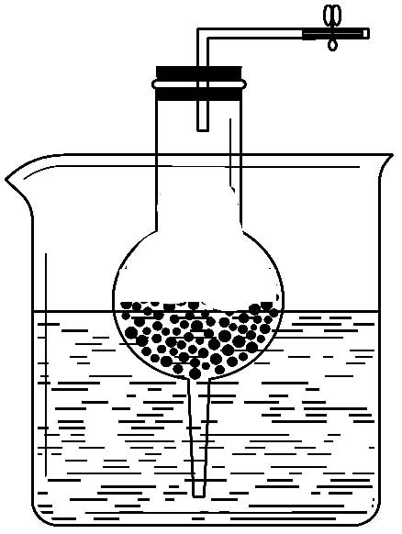

A B C D E

①写出仪器名称：a （1） ，D的装置的名称是 （2） 。此时D装置的开关处于 （3） 状态（选填“开”或“关”）。E与D装置制取气体具有相同的优点是 （4） 。
②观察A～E装置， （5） 装置（选填编号）进行实验时，集气瓶中不能收集得到二氧化碳，原因是 （6） 。
③用C装置制取CO₂，反应时装置内盐酸液面应位于 （7） 处（选填“1、2或3”）为宜，理由是 （8） 。

④测定其大理石中碳酸钙的质量分数。在15g大理石中分5次共加入50.0g稀盐酸（假设杂质不与盐酸反应，忽略盐酸的挥发），部分数据如下表。
容器中盐酸的质量 | 10 | 20 | 40 | 50
气体质量m/g | 1.1 | 2.2 | m | 4.4
根据实验数据回答下列问题：
Ⅰ. 当盐酸滴入40g时，对应的气体质量m是 （9） g。
Ⅱ. 大理石中碳酸钙的质量分数是 （10） 。（根据化学方程式列式计算，结果精确到0.1%）
51. 某气体可能含有CO₂ 、 CO一种或二种。为探究其成分进行以下实验。
[实验步骤]
步骤一：打开K，缓缓通入干燥的氮气一段时间，关闭K。
步骤二：通入待测气体，同时打开K，点燃酒精灯，进行实验。
[实验结论] 该气体是CO、CO₂混合物。
A B C D

回答问题：
①写出B中玻璃管内发生反应的化学方程式 （11） 。
②实验过程中，根据 （12） 实验现象可以判断该气体的成分。
③对该实验的分析正确的是 （13） （选填编号）
Ⅰ. 步骤一的目的是为了把容器中空气反应完
Ⅱ. C中增加的质量与B中固体减少的质量相等
Ⅲ. 省略C装置对检验的结果没有影响
Ⅳ. 反应结束后继续通气体的目的是防止生成的铜与空气中氧气反应
V. 实验结束应先灭B处的酒精灯

化学部分参考答案
六、选择题（每题1分，共20分）
27 | 28 | 29 | 30 | 31 | 32 | 33 | 34 | 35 | 36
D | C | D | B | D | C | B | D | A | B
37 | 38 | 39 | 40 | 41 | 42 | 43 | 44 | 45 | 46
D | B | D | D | A | C | B | C | C | D
七、填空题（除特殊标明外，每空1分，共22分）
47．（1）元素 （2）四/4 （3）1.806×10²⁴ （4）2
（5）分解 （6） 催化
（7）2Cu+O₂+ CO₂ +H₂OCu₂(OH)₂CO₃
48．（8）$2H_{2}O\vec{\text{通电}}{\text{2H}}_{2}↑+O_{2}↑$ （9）一个氢分子/氢分子 （10） ABD
（11）H₂O或水 （12）AB
（13）吸附 （14）+4 （15）4%或1/25或0.04
49. （16）36.0g/100g水 （17）温度
（18）过滤 （19）有固体析出或溶液变浑浊 （20）KNO₃、NaCl
（21）BD（漏选得1分；选错1个得1分，共2分）
八、简答题 （除特殊标明外，每空1分，共18分）
50. （1）锥形瓶 （2）启普发生器 （3）关 （4）随开随用，随关随停
（5）A （6）锥形瓶内导气管太长，生成气体导致瓶内压强增大，液体被压出。
（7）2 （8）“1” 处盐酸太多，反应时气体和液体一起从导气管中溢出， “3” 处盐酸太少，固液不接触不能生成气体（2分），
(9)4.4
（10）设需要碳酸钙Xg
CaCO₃ + 2HClCaCl₂ + H₂O + CO₂……………………1分
x 4.4
100 44
$\frac{x}{\text{100}}=\frac{\text{44}}{4\text{.}4}$……………………………………1分（合理给分）
x=10g
CaCO₃%=66.7%或2/3 …………………1分
51. （11） CO+CuO$\vec{△}$Cu+ CO₂
（12）A、C澄清石灰水变浑浊或A澄清石灰水变浑浊 ，B中黑色固体变成亮红色或A澄清石灰水变浑浊D尾气燃烧火焰呈蓝色（漏写1个扣1分，共2分）
（13）Ⅲ、Ⅴ（2分，漏选得1分）

